ОРИЕНТИРОВКА ОП № 2 УМВД России по г. Сургуту
КУСП № 8216 от 07.04.2014г.

г. Сургут | 07.04.2014г.

07.04.2014г., около 10ч.07м., н/п, неустановленным способом, незаконно проник в салон а/м Хонда Интегра г/н р856кк45рус, откуда похитил фотоаппарат Canon EOS 1100D, в корпусе черного цвета, с сумкой для фотоаппарата черного цвета, принадлежащий гр. Никитиной И.Л., причинив собственнику значительный материальный ущерб.

ПОХИЩЕНО:

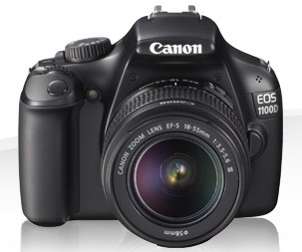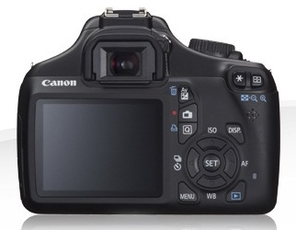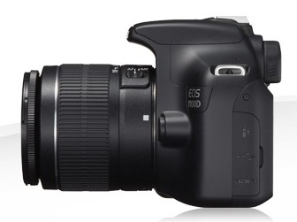

ПОДОЗРЕВАЕТСЯ:

- Парень, на вид 16-17 лет, славянской национальности, рост около 170-175см, среднего телосложения, был одет в куртку весеннюю до пояса (возможно слегка удлиненная) серого цвета – похитил фотоаппарат;
- Парень, на вид 16-17 лет, славянской национальности, рост около 180см, худощавого телосложения, был одет в шапку вязанную синего цвета, куртку весеннюю до пояса темно-синего цвета, подмышкой держал портфель темного цвета размером 30х40см – стоял рядом с машиной.
После хищения преступники скрылись с места происшествия пешком в направлении ул. 30 лет Победы г. Сургута, между домами 44/2 и 44/1 по ул. 30 лет Победы г. Сургута.

РОЗЫСК ВЕДЕТ ОП № 2 УМВД России по г. Сургуту
тел.: 76-12-12, 76-14-86 (нач. ОУР ОП № 2)

